《清洁运输工作管理方案》

为落实鞍山钢铁集团有限公司提出的朝阳钢铁清应于2023年底完成洁运输工作的要求，特制定本方案特制订该工作方案。
一、工作目标
(一)进出厂车辆
1. 2023年12月16日开始大宗物料和产品运输采用清洁运输方式或电动重型载货车辆的比例不低于80%；其他使用新能源车辆或达到国六排以上放标准的重型载货车辆。
2.其他原辅料运输达到国五及以上排放标准的重载货车辆或新能源车辆。
- 厂内倒运物料运输车辆
2023年12月16日开始厂内运输车辆全部达到国五及以上排放标准（含燃气）或使用新能源车辆。
- 厂内非道路移动机械及特种车辆要求
2023年12月16日开始厂内非道路移动机械全部达到国三及以上排放标准或使用新能源机械（包含叉车、推土机、挖掘机、装载机、压路机、摊铺机、平地机、桩工机械、推高机、起重车、拆炉机、抓钢机等车辆），2023年12月10日前完成登记编码。
二、各单位职责
（一）安全环保部
1. 负责清洁运输工作总体统筹、协调，组织编制规划方案，制定总体工作进度计划，并对各部门、各单位整改工作进展情况进行跟踪、督导。
2. 负责对国家最新政策进行宣贯解读。
3. 各门岗门禁系统具备自动识别车牌、自动抬杆、并实时记录保存车牌信息和车辆排放阶段的功能，实现进出厂区车辆的电子化或智能化管理。视频监控数据保存6个月以上。。
（二）经营管理中心
1. 负责制定清洁运输比例达到80%的总体优化提升方案，负责组织制定产权运输车辆升级更换计划；负责按清洁运输要求制定车辆准入标准，对采购、销售等涉及的全部进出厂车辆进行管控，核算因车辆升级产生的运输费变化。
2. 负责在合同中增加清洁方式运输条款。
3. 负责监督本单位相关方厂内倒运物料相关方更换为国五及以上排放标准运输车辆，非道路移动机械更为换国三及以上排放标准，并完成登记编码。
4. 负责制定采购、销售车辆排放不达标时的预案。
（三）制造管理中心
1. 负责监督本部门相关方将厂内倒运物料车辆更换为国五及以上排放标准运输车辆，非道路移动机械更为换国三及以上排放标准，并完成登记编码。
2. 负责监督朝阳钢铁自主产权非道路移动机械更换为国三以上排放标准，并完成登记编码。
（四）设备工程部
1. 负责监督厂内施工方相关方更换国三及以上排放标准非道路移动机械，并完成完成登记编码。
2. 负责监督设备倒运车辆更换为国五及以上排放标准车辆。
3. 负责朝阳钢铁现有自主产权不合规非道路移动机械处置事项。
4. 负责协调充电桩取电的具体工作。
（五）各单位
1. 负责推进本单位自主产权非道路移动机械更换为国三以上排放标准。
2. 监督本区域内施工作业相关方使用合规的非道道路移动机械及倒运物料车辆，若发现不合规车辆及时督促相关方更换车辆。
三、实施方案
(一)进出厂车辆管理方案
1. 办理物料进厂的部门、单位、相关单位在物持系统内填报车辆行驶证VIN码、发动机号、装载物料种类、计划出入厂时间、驾驶员联系方式、物料来源与去向、申请部门或单位联系人与联系方式等信息，物持系统将信息反馈至环保平台进行车辆排放标准识别，并将识别结果反馈至物持系统，保卫部门对车辆办证作出同意或不同意的审批，如同意在环保平台记录车辆信息，办证单位每日通过物持系统查询是否存在超期未离厂车辆，并通知申请部门将超期车辆清理出厂。
表1：进出厂物料运输标准
序号 | 物资大类 | 对应的大宗物料和产品名称 | 运输标准
1 | 型材类 | 卷板 | 电动重卡或火车
2 | 钢筋（工程用） |  | 国五
3 | 管材类（工程用） |  | 国五
4 | 化工及化工副产品 | 副产品 | 国六
5 | 含铁物料 | 辅料 | 国六
6 | 修复设备 |  | 国五
7 | 设备备件 |  | 国五
8 | 结构件 |  | 国五
9 | 铸件类 |  | 国五
10 | 铁路用钢座架 |  | 国五
11 | 耐火材料（含废旧耐火材料） |  | 国五
12 | 回收废旧物质 |  | 国五
13 | 加工件 |  | 国五
14 | 气体类及气瓶 |  | 国五
15 | 危险品类 |  | 国五
16 | 煤炭 | 燃料 | 电动重卡或火车
17 | 通信设备 |  | 国五
18 | 混凝土类 |  | 国五
19 | 包装材料 |  | 国五
20 | 矿石 | 原料 | 电动重卡或火车
21 | 钢渣产品 |  | 电动重卡或火车
22 | 尾矿尾泥 |  | 电动重卡或火车
23 | 生活垃圾 |  | 国五
24 | 工业垃圾 |  | 国五
25 | 施工垃圾 |  | 国五
26 | 篦条 |  | 国五
27 | 免烧砖 |  | 国五
28 | 试样 |  | 国五
29 | 危险废物 |  | 国五
30 | 图纸资料 |  | 国五
31 | 固体废物 |  | 国五
32 | 煤气水封水 |  | 国五
33 | 汽车备件 |  | 国五
34 | 塑料制品 |  | 国五
35 | 试片 |  | 国五
36 | 焦粉 | 燃料 | 电动重卡或火车
37 | 废铸铁轧辊（修复） |  | 国五
 | 废铸铁轧辊（外卖） |  | 国六
38 | 质检物资 |  | 国五
39 | 除盐水 |  | 国五
40 | 失活加氧催化剂 |  | 国五
41 | 增碳剂90 |  | 国五
42 | 中间包用中空颗粒覆盖剂 |  | 国五
43 | 碳化稻壳 |  | 国五
44 | LF炉袋装除尘灰 |  | 国五
45
46 | 烧结机头除尘灰 |  | 国五
47 | 高炉干法除尘灰 | 高炉干法除尘灰 | 国五
48 | 液氮 |  | 国五
49 | 液氧 |  | 国五
50 | 液氩 |  | 国五
51 | 脱硫粉剂 |  | 国五
52 | 劳保用品 |  | 国五
53 | 办公用品 |  | 国五
54 | 器具 |  | 国五
55 | 自带物资 |  | 国五
56 | 硫酸 |  | 国五
57 | 大型设备、轧辊 |  | 国五
58 | 合金 | 合金 | 国六
59 | 特种合金 | 合金 | 国六
60 | 有色合金 | 合金 | 国六
61 | 熔剂 | 熔剂 | 国六
62 | 包装袋 |  | 国五
63 | 材料 |  | 国五
64 | 油品、油脂 |  | 国五
65 | 原料燃料辅料熔剂副产品 | 铁矿粉 | 电动重卡或火车
66 |  | 块矿 | 电动重卡或火车
67 |  | 外购球团矿 | 电动重卡或火车
68 |  | 外购烧结矿 | 电动重卡或火车
69 |  | 外购钢坯 | 国六
70 |  | 焦炭 | 电动重卡或火车
71 | 燃料 | 焦煤 | 电动重卡或火车
72 |  | 烟煤 | 电动重卡或火车
73 |  | 无烟煤 | 电动重卡或火车
74 | 辅料 | 合金 | 国六
75 |  | 废钢 | 国六
76 |  | 热压铁块 | 国六
77 |  | 渣钢粒铁 | 电动重卡或火车
78 |  | 磁选粉 | 电动重卡或火车
79 |  | 生铁 | 国六
80 | 熔剂 | 石灰石 | 国六
81 |  | 石灰石粉 | 国六
82 |  | 白云石 | 国六
83 |  | 白云石粉 | 国六
84 |  | 菱镁石 | 国六
85 |  | 膨润土 | 国六
86 |  | 烧结生石灰 | 国六
87 |  | 石灰小粒 | 国六
88 |  | 炼钢用石灰 | 国六
89 |  | 保护渣 | 国五
90 |  | 新型精炼钢水助熔渣（无硼） | 国五
91 | 副产品 | 水渣 | 电动重卡或火车
92 |  | 钢渣尾渣 | 电动重卡或火车
93 |  | 粗苯 | 国六
94 |  | 硫酸铵 | 国六
95 |  | 煤焦油 | 国六

- 各部门或单位申报运输工程机械车辆入厂除办理物持外还须填报工程机械系统（详见非道路移动机械管理方案）。
- 经营管理中心必须在合同中增加清洁方式运输条款。
- 厂内运输车辆管理方案
- 经营管理中心、制造管理中心、设备工程部签订关于运输车辆或非道路移动机械相关合同过程中，必须增加清洁方式运输条款。
- 办理厂内倒运车辆进厂的部门或单位在物持系统内填报车辆行驶证VIN码、发动机号、装载物料种类、计划出入厂时间、驾驶员联系方式、物料来源与去向、申请部门或单位联系人与联系方式等信息，物持系统将信息反馈至环保平台进行车辆排放标准识别，并将识别结果反馈至物持系统，保卫部门对办证车辆作出同意或不同意的审批，如同意在环保平台生成车辆信息台账，办证单位每月一号通过物持系统查询是否存在超期未离厂车辆，并通知申请部门将超期车辆清理出厂，同时保卫部门可进行监督或考核。
- 同一车牌号不准同时作为厂内倒运车辆与进出厂运输车辆存在于物持系统中。
- 厂内倒运车辆主管部门应形成车辆台账，每月对车辆信息进行更新，便于与环保平台形成的车辆信息台账进行对比。
- 厂内倒运车辆作业区域应监督运输车辆是否符合国五标准，若发现不合规车辆及时督促相关方更换车辆，并告知车辆主管部门车辆排放查询方法如下：
（1）机动环保网：https://info.vecc.org.cn/ve/index

（2）输入车辆行驶证VIN码及发动机后六位。
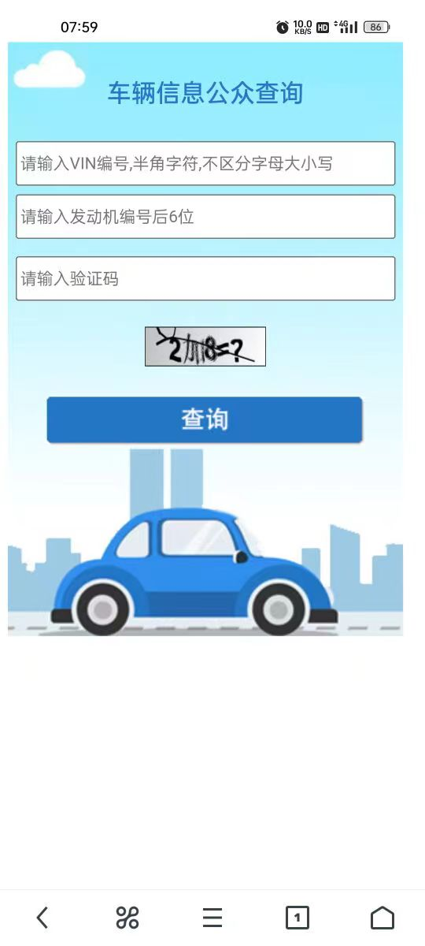

（3）查询车辆排放结果
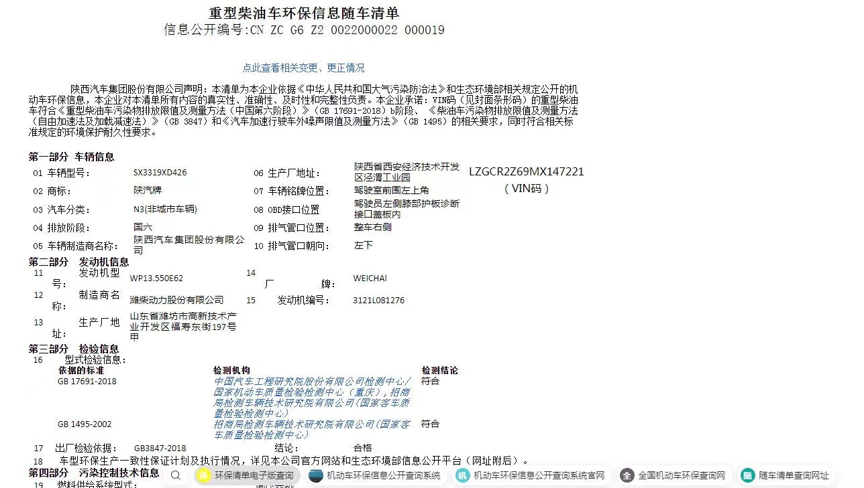

- 非道路移动机械管理方案
- 经营管理中心、制造管理中心签订使用非道路移动机械相关合同过程中，必须增加清洁方式运输条款。
- 办理非道路移动机械进厂的部门、单位、或相关单位在工程机械系统内填报非道路移动机械环保登记码、生产日期、车牌号、排放标准，燃料类型、机械种类、机械环保代码、整车铭牌、发动机铭牌、机械环保标签、所属人、入厂时间、出厂时间等信、申请部门或单位联系人与联系方式等信息，工程机械系统将信息反馈至环保平台进行车辆排放标准识别，并将识别结果反馈至物持系统，保卫部门根据反馈结果作出同意或不同意的审批，如同意在环保平台生成车辆信息台账，办证单位每日通过物持系统查询是否存在超期未离厂车辆，并通知申请部门将超期车辆清理出厂，同时由保卫部门进行监督或考核。
3. 非道路移动机械所属单位的主管部门应形成机械台账，每月对车辆信息进行更新，便于与环保平台形成的车辆信息台账进行对比。
4. 非道路移动机械作业区域应监督运输车辆是否符合国三以上标准，厂内倒运车辆作业区域应监督运输车辆是否符合国五标准，若发现不合规车辆及时督促相关方更换车辆，并告知车辆主管部门车辆排放查询方法如下：
（1）登陆机动环保网：https://info.vecc.org.cn/ve/index

（2）输入机械环保代码及发动机后六位。
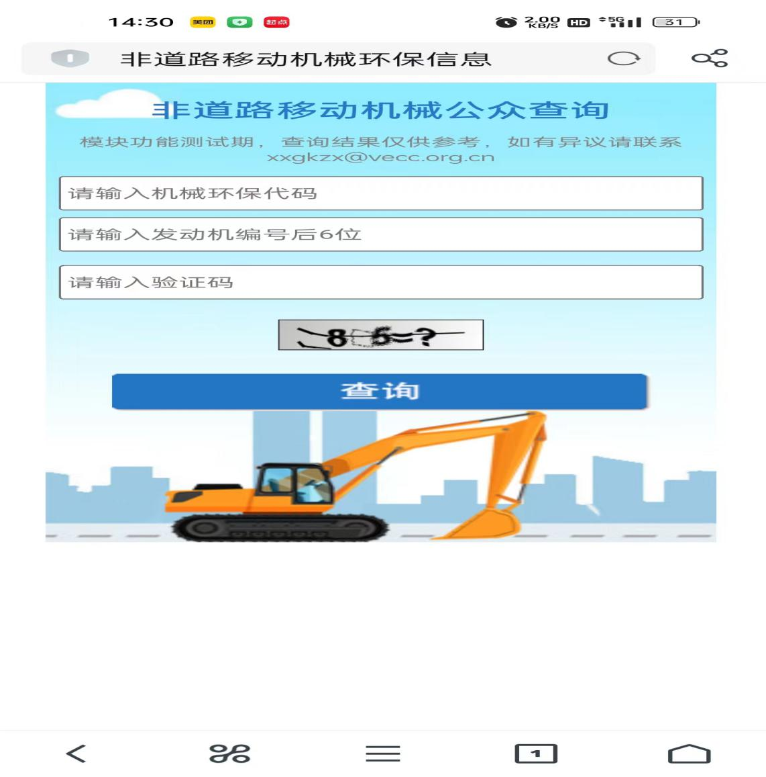

- 查询非道路移动机械排放标准。
